

UNIVERSIDAD PRIVADA DE TACNA

FACULTAD DE INGENIERÍA

Escuela Profesional de Ingeniería de Sistemas

Proyecto “ Telelinker - Análisis inteligente del Uso de Redes Sociales”

Curso: Inteligencia de Negocios

Docente: Patrick Jose Cuadros Quiroga

Integrantes:

CESAR NIKOLAS CAMAC MELENDEZ (2022074262)
JEFFERSON ROSAS CHAMBILLA (2021072618)

Tacna – Perú
2025

CONTROL DE VERSIONES
Versión | Hecha por | Revisada por | Aprobada por | Fecha | Motivo
1.0 | GGM | SFA | ACL | 01/05/2025 | Versión Original
2.0 | GGM | CCM | JRR | 18/10/2025 | Versión 2. actualización del alcance
3.0 | GGM | CCM | JRR | 18/10/2025 | Versión 3. actualización requerimientos

Telelinker - Análisis inteligente del Uso de Redes Sociales

Versión 3.0

ÍNDICE GENERAL

INTRODUCCIÓN 6
1. Generalidades de la Empresa 6
1.1. Nombre de la Empresa 6
1.2. Visión 6
1.3. Misión 6
1.4. Organigrama 6
2. Visionamiento de la Empresa 6
2.1. Descripción del Problema 6
2.2. Objetivos de Negocios 6
2.3. Objetivos de Diseño 6
2.4. Alcance del proyecto 6
2.5. Viabilidad del Sistema 6
2.6. Informacion obtenida del Levantamiento de Informacion 6
3. Análisis de Procesos 7
3.1. Diagrama del Proceso Actual – Diagrama de actividades 7
3.2. Diagrama del Proceso Propuesto – Diagrama de actividades Inicial 7
4. Especificacion de Requerimientos de Software 7
4.1. Cuadro de Requerimientos funcionales Inicial 7
4.2. Cuadro de Requerimientos No funcionales 7
4.3. Cuadro de Requerimientos funcionales Final 7
4.4. Reglas de Negocio 7
5. Fase de Desarrollo 7
5.1. Perfiles de Usuario 7
5.2. Modelo Conceptual 7
5.3. Diagrama de Paquetes 7
5.4. Diagrama de Casos de Uso 7
5.5. Escenarios de Caso de Uso (narrativa) 8
6. Modelo Logico 8
6.1. Analisis de Objetos 8
6.2. Diagrama de Actividades con objetos 8
6.3. Diagrama de Secuencia 8
6.4. Diagrama de Clases 8
CONCLUSIONES 8
RECOMENDACIONES 8
BIBLIOGRAFIA 8
WEBGRAFIA 8

INTRODUCCIÓN
Este documento presenta la especificación de requerimientos para el sistema "Análisis de Uso de Redes Sociales en Grupos de Telegram". El sistema tiene como objetivo principal analizar y visualizar el comportamiento de usuarios en grupos de Telegram, específicamente en cuanto al uso y distribución de enlaces hacia diferentes redes sociales.
- Generalidades de la Empresa

Nombre de la Empresa
Universidad Privada de Tacna - Facultad de Ingeniería

Visión
Ser la institución líder en formación de ingenieros de sistemas con capacidad de innovación y desarrollo tecnológico.

Misión
Formar profesionales competentes en ingeniería de sistemas mediante una educación de calidad, investigación e innovación tecnológica.
  - Organigrama

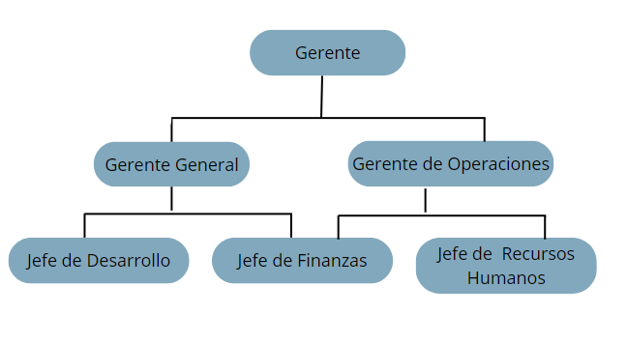
- Visionamiento de la Empresa

Descripción del Problema
Actualmente no existe una herramienta automatizada que permita analizar cuantitativamente el uso de redes sociales en grupos de Telegram, dificultando la identificación de patrones de comportamiento y tendencias de contenido.

Objetivos de Negocios
- Analizar el comportamiento de usuarios en grupos de Telegram
- Identificar redes sociales más compartidas
- Generar reportes estadísticos para toma de decisiones

Objetivos de Diseño
- Desarrollar sistema automatizado de extracción de datos
- Crear dashboards interactivos con Power BI
- Garantizar escalabilidad y mantenibilidad del sistema

Alcance del proyecto
- Extracción de mensajes de grupos de Telegram
- Clasificación de enlaces por red social
- Obtención de métricas de interacción
- Visualización de datos en Power BI

Viabilidad del Sistema
- Técnica: Uso de tecnologías open-source (Python, PostgreSQL, Power BI)
- Económica: Costos mínimos de implementación
- Operativa: Personal capacitado disponible

Información obtenida del Levantamiento de Información
- Entrevistas con usuarios potenciales
- Análisis de grupos de Telegram existentes
- Investigación de APIs disponibles (Telegram, redes sociales)
- Análisis de Procesos

Diagrama del Proceso Actual
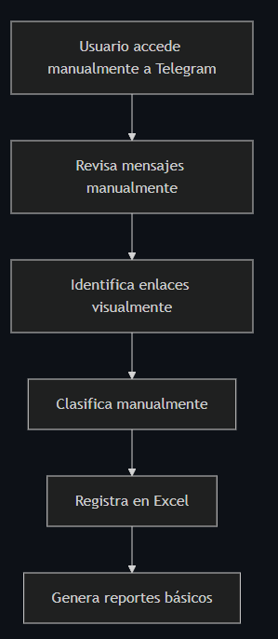

Diagrama del Proceso Propuesto
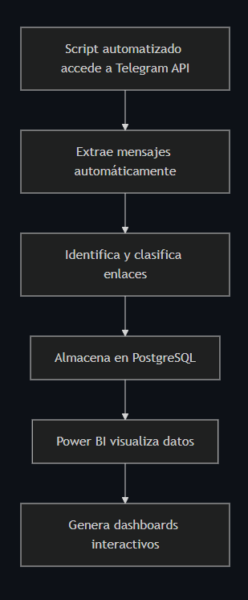
- Especificación de Requerimientos de Software

Cuadro de Requerimientos funcionales Inicial
ID | Nombre del Requisito | Descripción de Requisito | Prioridad
RF01 | Extraer mensajes de grupos de Telegram | Extraer mensajes de grupos de Telegram | Alta
RF02 | Identificar enlaces en mensajes | Identificar enlaces en mensajes | Alta
RF03 | Clasificar enlaces por red social | Clasificar enlaces por red social | Media

Cuadro de Requerimientos No funcionales

ID | Nombre del Requisito | Descripción de Requisito | Prioridad
RNF-001 | Rendimiento | El sistema debe cargar y responder en menos de 3 segundos. | Alta
RNF-002 | Disponibilidad | Siempre disponible Funciona casi todo el tiempo (más del 99%). | Alta

Cuadro de Requerimientos funcionales Final
ID | Nombre del Requisito | Descripción de Requisito | Prioridad
RF01 | Autenticación con API de Telegram | Autenticación con API de Telegram | Alta
RF02 | Extracción automática de mensajes | Extracción automática de mensajes | Alta
RF03 | Detección de enlaces en contenido | Detección de enlaces en contenido | Alta
RF04 | Clasificación por red social | Clasificación por red social | Alta
RF05 | Obtención de métricas de interacción | Obtención de métricas de interacción | Crítica
RF06 | Almacenamiento en PostgreSQL | Almacenamiento en PostgreSQL | Crítica
RF07 | Generación de datasets para Power BI | Generación de datasets para Power BI | Crítica
RF08 | Visualización en dashboards | Visualización en dashboards | Crítica
RF09 | Filtrado por fechas | Filtrado por fechas | Alta
RF10 | Reportes de usuarios más activos | Reportes de usuarios más activos | Alta

Reglas de Negocio

RN1 Autenticación Telegram: Sólo se pueden extraer mensajes de grupos donde la cuenta esté autenticada y con sesión activa (telelinker login). Si la sesión expira, no se permite extraer hasta reautenticar.
RN2 Límite de scraping: El parámetro --limit limita enlaces procesados por grupo; si no se define, se procesan todos hasta agotar historial accesible.
RN3 Plataformas soportadas: Sólo se guardan enlaces de dominios mapeados (LinkedIn, Dev.to, YouTube, Medium, Instagram, TikTok); otros se ignoran sin cortar la ejecución.
RN4 Persistencia de configuración: Las credenciales/API keys viven en ~/.telelinker/config.json; si no existe, ningún comando que consulte Telegram puede ejecutarse.
RN5 Formatos de salida: fetch sólo exporta a CSV, JSON o PostgreSQL. groups sólo CSV/JSON. Cualquier otro formato provoca error temprano.
RN6 Calidad de datos: Campos numéricos (likes, comentarios, visitas) se normalizan con parse_count; fechas se normalizan con normalize_date. Si no se puede parsear, se almacena None.
RN7 Interactividad: El modo --interactive lista grupos y pregunta selección; si el usuario cancela, no se genera archivo de salida.
RN8 Idempotencia de scraping: Cada URL encontrada se escribe inmediatamente en stream; no hay deduplicación global. Si se requiere dedupe, se delega a postproceso (p. ej., dashboard/SQL).
RN9 Dashboard: report requiere un CSV válido con columnas mínimas (url, plataforma, fecha_publicacion). Si faltan, el dashboard arranca pero las gráficas mostrarán vacíos.
RN10 Seguridad mínima: No se almacenan tokens ni credenciales en los CSV exportados; sólo metadatos públicos de contenido.

- Fase de Desarrollo

Perfiles de Usuario
5.1 Perfiles de Usuario
- Analista de datos: quiere dataset limpio para BI (CSV/SQL) y ver tendencias en el dashboard.
- Community manager: monitorea qué enlaces circulan en sus grupos y quiénes son los autores más compartidos.
- Desarrollador/operador: automatiza scraping en batch (cron) y valida que la sesión siga viva.

5.2 Modelo Conceptual (resumen textual)
- Entidades: Grupo (id, nombre), URL (link, plataforma, tipo_contenido), Post (autor_contenido, fecha_publicacion, likes, comentarios, compartidos, visitas), Exportación (formato, ruta, timestamp).
- Relaciones: Un Grupo tiene muchos Post; cada Post referencia una URL y una Plataforma.

5.3 Diagrama de Paquetes (descrito)
- cli.commands (setup/login/logout/groups/fetch/report) coordina flujo.
- services (telegram_service) maneja sesión y lectura de mensajes.
- scrapers (linkedin, instagram, tiktok, youtube, medium, devto) extraen metadatos por plataforma.
- formatters (csv/json/sql) persisten resultados.
- dashboards (report_dashboard + components) visualizan CSV.

5.4 Diagrama de Casos de Uso (texto)
- CU1 Listar grupos: usuario ejecuta telelinker groups → obtiene CSV/JSON.
- CU2 Autenticar sesión: telelinker login → sesión activa en ~/.telelinker.
- CU3 Extraer enlaces: telelinker fetch -g <grupo> -f csv -l 200 → genera archivo con metadatos.
- CU4 Ejecutar dashboard: telelinker report -f datos.csv → abre Dash en http://127.0.0.1:8501.

5.5 Escenarios de Caso de Uso (narrativa)
- Escenario “Scrape dirigido”: Ana pasa --group @mi_grupo --limit 100 --format csv para un muestreo rápido; si el scraper falla en una URL, continúa con las demás y la URL queda con datos None.
- Escenario “Exploración interactiva”: Luis corre telelinker fetch -i para elegir el grupo desde listado; al cancelar, no se crea archivo.
- Escenario “Dashboard en clase”: Camila carga links_abril.csv con telelinker report -f links_abril.csv -p 9000 y filtra por fechas para mostrar tendencia de YouTube vs TikTok.
- Modelo Lógico

Analisis de Objetos

Post: group_id, url, plataforma, tipo_contenido, autor_contenido, fecha_publicacion, likes, comentarios, compartidos, visitas.
Grupo: id, name.
Exportación: formato, ruta, timestamp, status (éxito/error).

Diagrama de Actividades con objetos
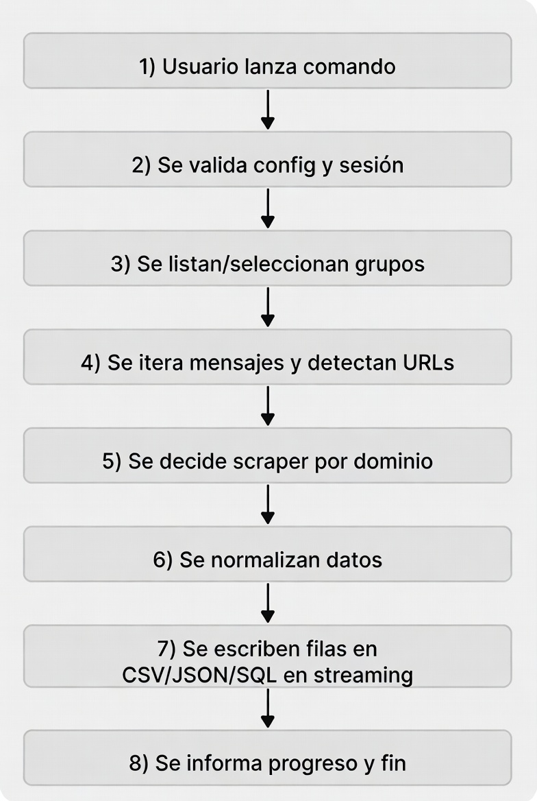

- Modelo Lógico

Diagrama de Secuencia

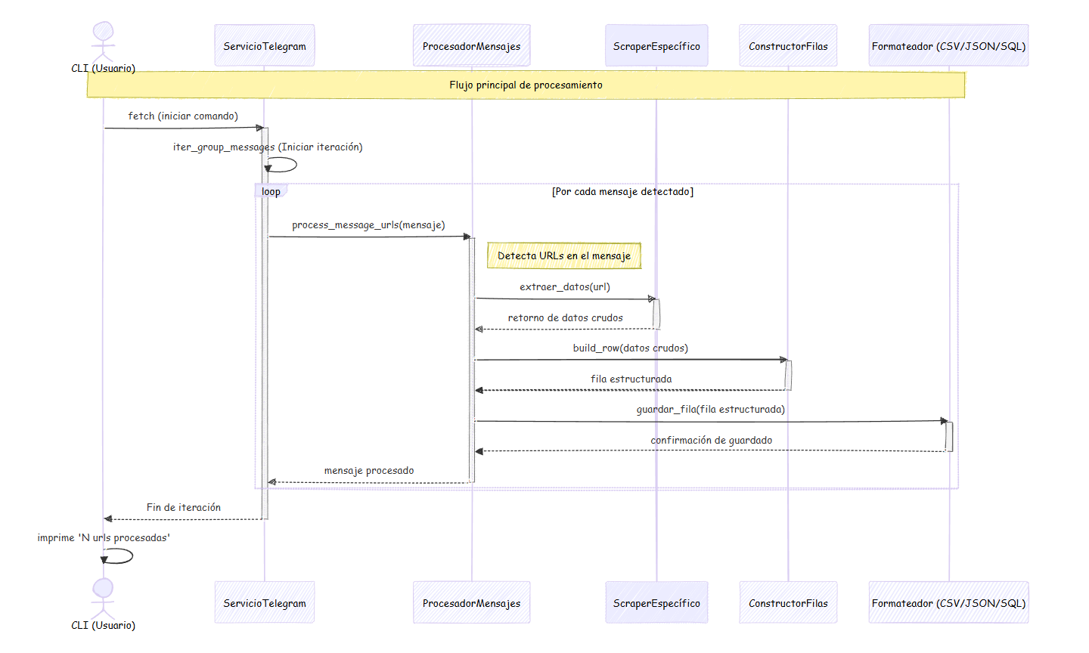

Diagrama de Clases
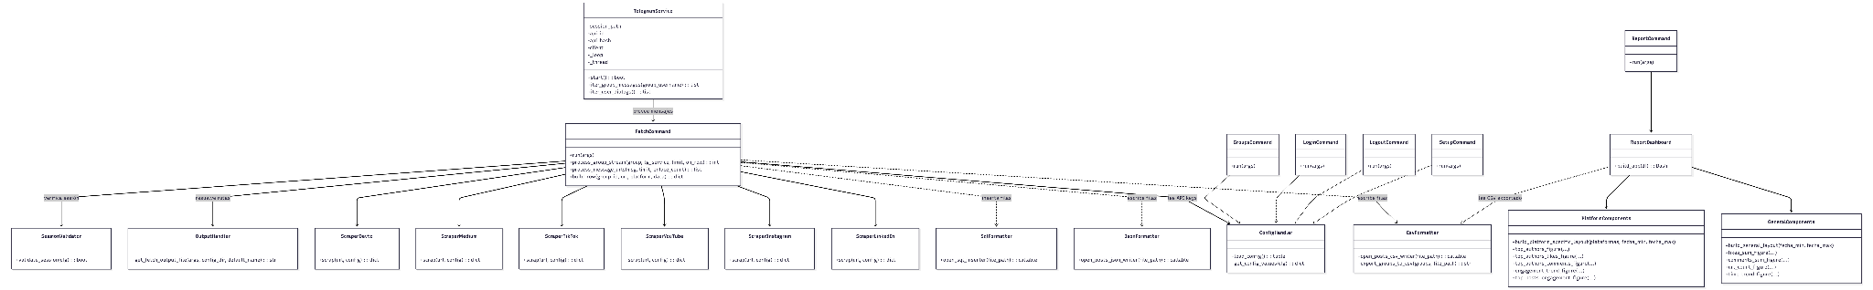
CONCLUSIONES
- Telelinker automatiza la recolección de enlaces y metadatos de grupos de Telegram con scrapers específicos por plataforma.
- La arquitectura modular (CLI + service + scrapers + formatters + dashboard) facilita extender a nuevas plataformas o salidas.
- La normalización temprana (fechas, contadores) simplifica análisis y visualización inmediata en Dash.

RECOMENDACIONES
- Agregar deduplicación opcional (--dedupe por URL).
- Incluir más métricas de TikTok (likes/plays) y robustecer el scraper de Instagram (selectores dinámicos).
- Añadir pruebas automatizadas para scrapers con HTML de ejemplo.
- Soportar autenticación por variable de entorno para despliegues CI/CD.

BIBLIOGRAFÍA
Sommerville, I. (2011). Ingeniería del Software (9a ed.). Pearson.
Pressman, R. (2010). Ingeniería del Software: Un enfoque práctico. McGraw-Hill.

WEBGRAFÍA
Documentación Telethon: https://docs.telethon.dev
Dash & Plotly: https://dash.plotly.com
Selenium docs: https://www.selenium.dev/documentation/

